**БЕЛОРУССКИЙ ГОСУДАРСТВЕННЫЙ УНИВЕРСИТЕТ**

**Факультет прикладной математики и информатики**

**Кафедра технологий программирования**

Андреева Анастасия Сергеевна

**ОТЧЕТ ПО ПРОГРАММИРОВАНИЮ МОБИЛЬНЫХ И ВСТРАИВАЕМЫХ СИСТЕМ**

студента 3 курса 13а группы

Лабораторная работа №1

Преподаватель

Давидовская М.И.

Минск, 2024

**Лабораторная работа №1. Установка и настройка среды программирования Android Studio и создание простого приложения**

**Цель лабораторной работы:** Установка и настройка среды программирования Android Studio и создание первого мобильного приложения

**Задачи лабораторной работы:**

* Установить и настроить среду программирования Android Studio Hedgehog | 2023.1.1 (https://developer.android.com/studio).
* Создать первое приложение.
* Научиться запускать приложение на эмуляторе мобильного устройства.
* Научиться запускать приложение на мобильном устройстве.
* Изучить виды разметки, используемых для вёрстки интерфейса приложений.

Установка Android Studio

Установка JDK для Android Studio**Задание 1. Создать простое мобильное приложение**

**Задание 2. Выполнить приложение на эмуляторе устройства**

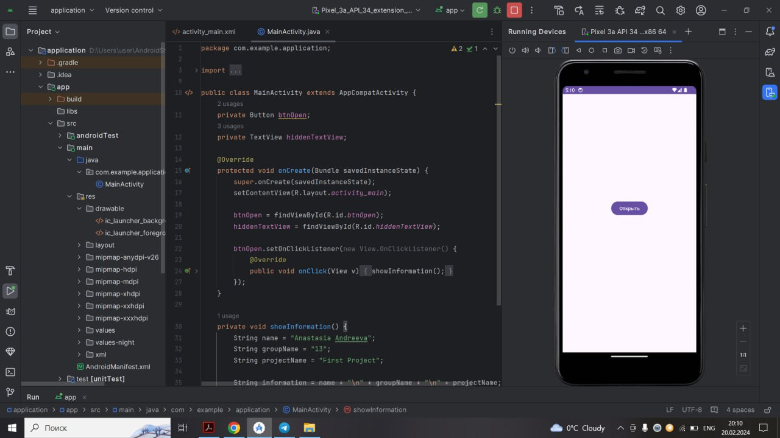

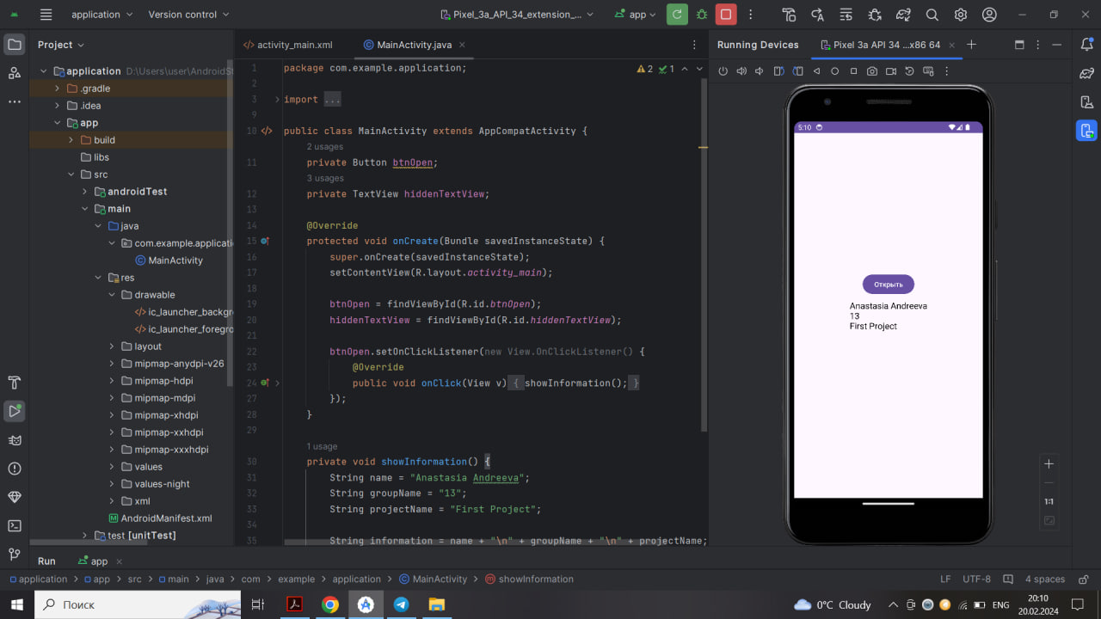

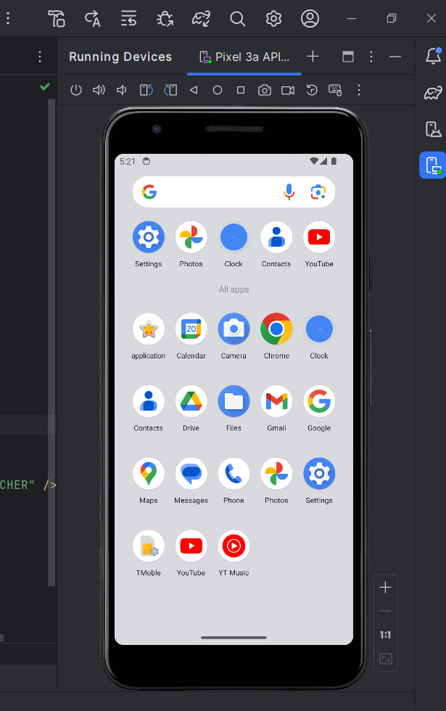

**Задание 3. Выполнить приложение на устройстве**

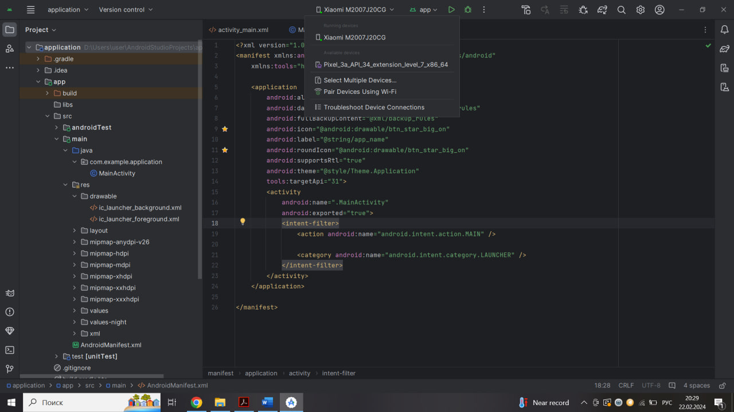

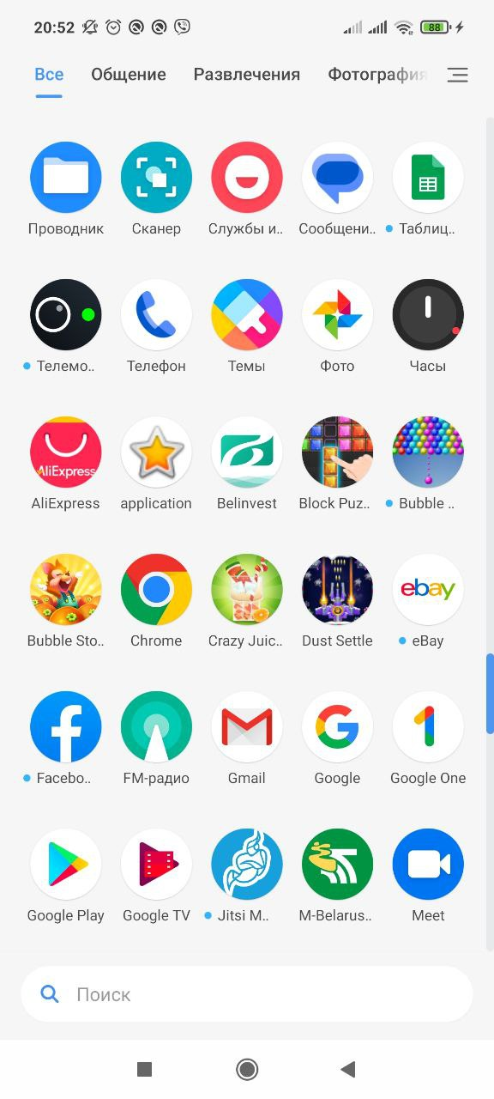 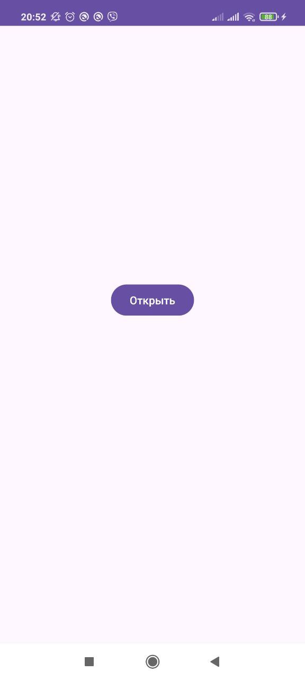 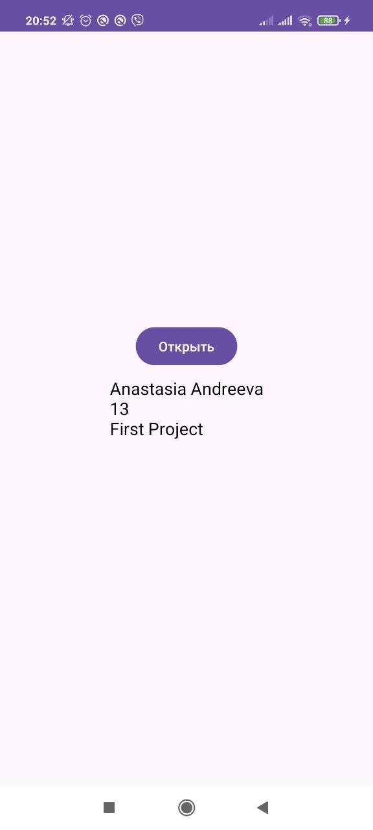

**Задание 4. Создание приложения с использованием стандартных макетов**

***Проект на Java c макетом Constraint Layout***

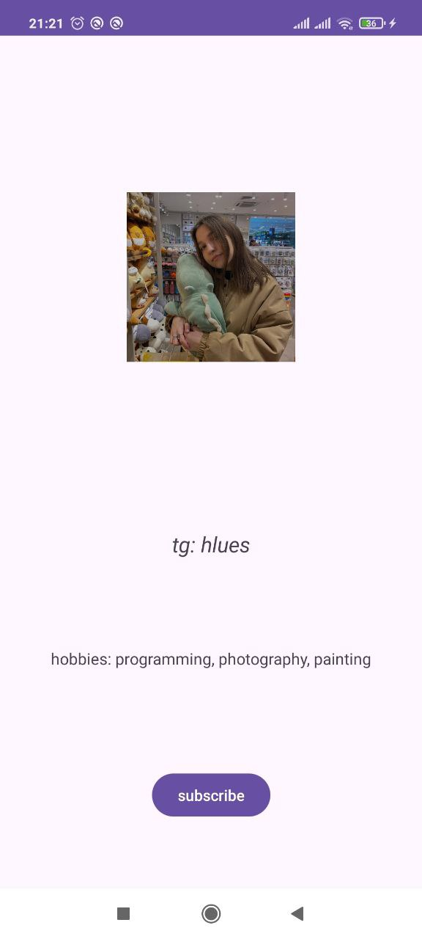 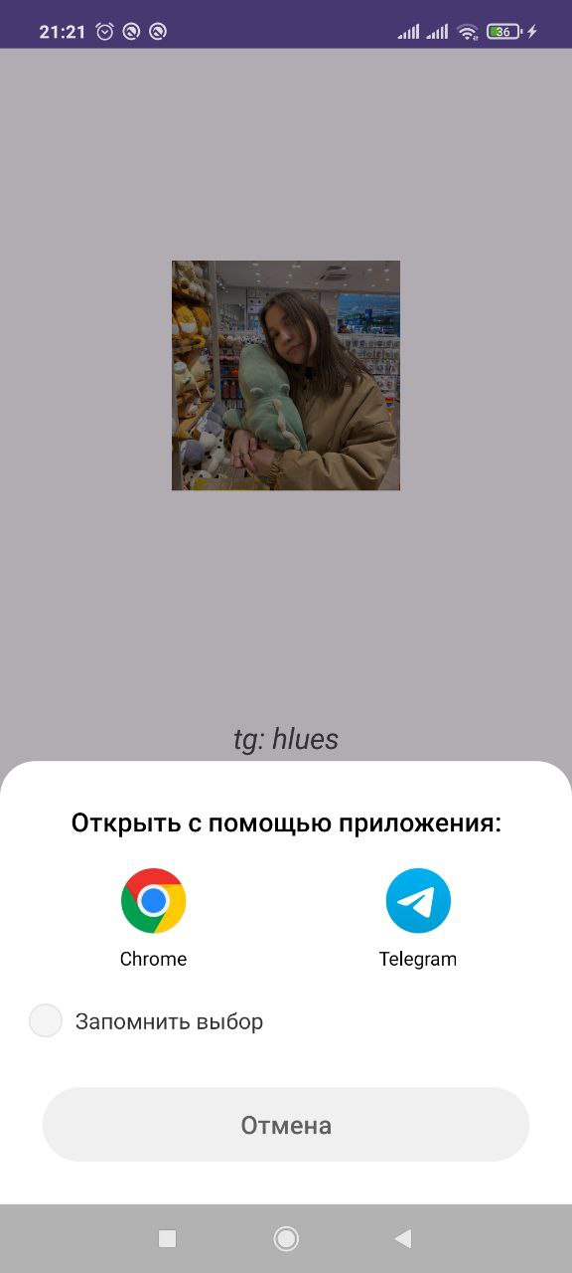

***Проект на Kotlin c макетом Linear Layout***

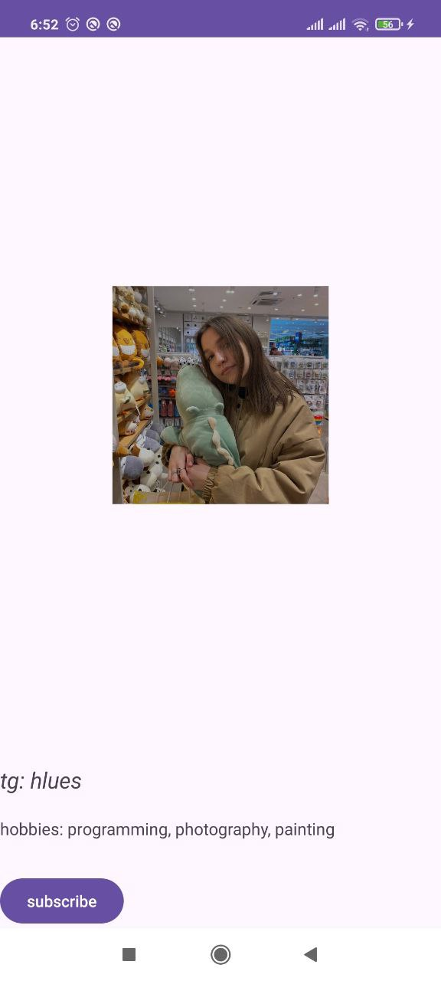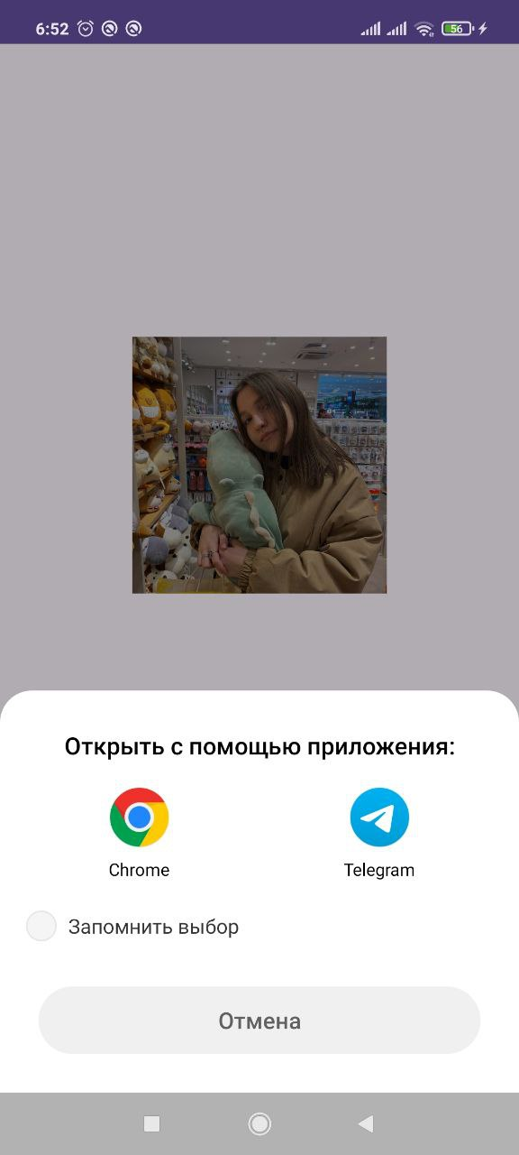

**Задание 5. Создание простого приложения с использованием Jetpack Compose**

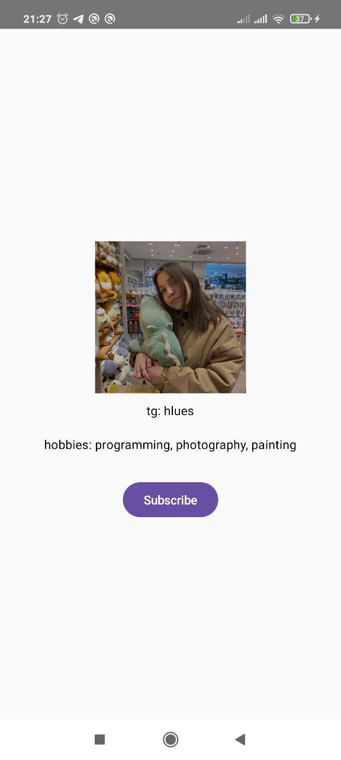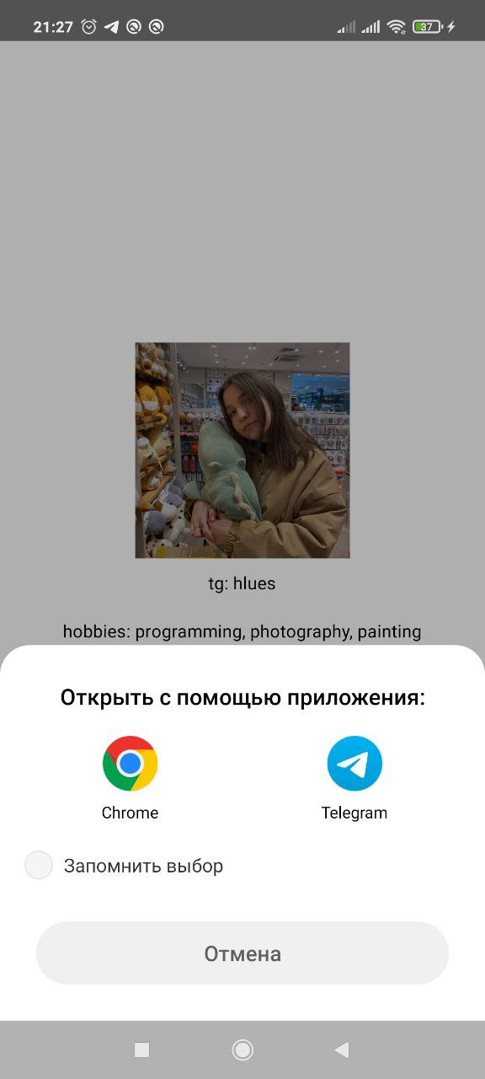**Контрольные вопросы**

1. Какое представление позволяет просмотреть файловую структуру проекта, включая скрытые файлы?

Вкладка Project в Android Studio, выбрать Project Files. В настройках IDE также можно задать типы отображаемых файлов.

2. Какая структура папок (групп) в представлении Android View?

Только папки, необходимые для Android-приложения и его сборки. Есть только две папки: app и Graddle Scripts.

3. Какая структура папок в представлении Project View?

Все папки и файлы, как в файловой системе.

4. Может ли пакет apk содержать несколько файлов AndroidManifest.xml? Почему?

Нет. Манифест включает в себя всю необходимую о пакете информацию, следовательно он должен быть своим у каждого пакета APK.

5. Может ли проект Android Studio несколько файлов манифестов? Каких?

Может: файл манифеста проекта, манифест сборки и манифесты импортированных библиотек. Но при сборке APK Gradle объединит их.

6. Какой элемент в файле manifest.xml является корневым? Какой обязательный элемент он должен содержать?

<manifest>, <application>

7. Что определяет атрибут xmlns:android? Является ли он обязательным?

Определяет пространство имен Android, всегда должен иметь значение: "http://schemas.android.com/apk/res/android". Обязательный атрибут

8. Как определить в манифесте иконку приложения?

Атрибут android:icon в элементе <application>

9. Для чего предназначен атрибут android:label элемента <application>в манифесте? Элемента <activity>?

Application — определяет видимый для пользователя заголовок приложения целиком, а также заголовок по умолчанию для компонентов приложения, который может быть переопределен атрибутом android:label каждого компонента. Задается как ссылка на строковый ресурс, в нашем случае значение атрибута равно "@string/app_name".

Activity — определяет видимый пользователю заголовок активности, если он отличается от общего заголовка приложения. Задается как ссылка на строковый ресурс.

10. Перечислите достоинства и недостатки макета Constraint Layout пользовательского интерфейса в Android.

Преимущества: позволяет задать относительное расположение элементов, которое адаптивно будет изменяться на различных устройствах.

Недостатки: необходимо задать привязки всех элементов.

11. Охарактеризуйте библиотеку Jetpack Compose, ее достоинства, недостатки и возможности для построения пользовательского интерфейса мобильного приложения.

12. Какие основные шаги необходимо выполнить для подключения репозитория на github?

Через вкладку VCS мы можем добавить поддержку Git-репозитория. Также можно склонировать репозиторий при создании проекта.

13. Как создать коммит в Android Studio и просмотреть историю коммитов?

Git- Commit или вкладка Commit слева. Для истории комитов: вкладка Git внизу.

14. Как создать ветку в репозитории в Android Studio?

Git -> Branches -> New branch.

15. Как получить изменения из внешнего репозитория и опубликовать их во внешний репозиторий?

git pull, git push.